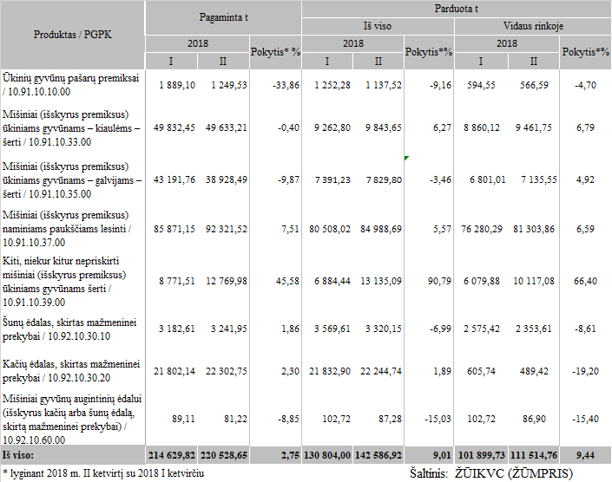

[2018-07-25](https://www.vic.lt/zumpris/2018/07/25/2018-07-25-kombinuotuju-pasaru-ir-premiksu-gamyba-ir-pardavimas-lietuvoje-2018-m-ii-ketvirtis/)

[Paukštienos sektoriaus vidaus rinka](https://www.vic.lt/zumpris/category/paukstienos-sektorius/paukstienos-sektoriaus-vidaus-rinka/)